Obec Poštovice, Poštovice 13, 273 72

Obec Poštovice
Zastupitelstvo obce Poštovice
Obecně závazná vyhláška obce Poštovice č. 2/2019,
o místním poplatku za užívání veřejného prostranství
Zastupitelstvo obce Poštovice se na svém zasedání dne 11.12.2019 usnesením
č.14/6 usneslo vydat na základě § 14 zákona č. 565/1990 Sb., o místních poplatcích, ve znění pozdějších předpisů), a v souladu s § 10 písm. d) a § 84 odst. 2 písm. h) zákona
č. 128/2000 Sb., o obcích (obecní zřízení), ve znění pozdějších předpisů, tuto obecně závaznou vyhlášku (dále jen „tato vyhláška“):
Čl. 1
Úvodní ustanovení
- Obec Poštovice touto vyhláškou zavádí místní poplatek za užívání veřejného prostranství (dále jen „poplatek“).
- Správcem poplatku je Úřad obce Poštovice.
Čl. 2
Předmět poplatku a poplatník
- Poplatek za užívání veřejného prostranství se vybírá za zvláštní užívání veřejného prostranství, kterým se rozumí provádění výkopových prací, umístění dočasných staveb a zařízení sloužících pro poskytování prodeje a služeb, pro umístění stavebních nebo reklamních zařízení, zařízení cirkusů, lunaparků a jiných obdobných atrakcí, umístění skládek, vyhrazení trvalého parkovacího místa a užívání tohoto prostranství pro kulturní, sportovní a reklamní akce nebo potřeby tvorby filmových a televizních děl.
- Poplatek za užívání veřejného prostranství platí fyzické i právnické osoby, které užívají veřejné prostranství způsobem uvedeným v odstavci 1 (dále jen „poplatník“).
Čl. 3
Veřejná prostranství
Poplatek se platí za užívání veřejných prostranství, která jsou uvedena jmenovitě v příloze č. 1 a graficky vyznačena na mapě v příloze č. 2. Tyto přílohy tvoří nedílnou součást této vyhlášky.
Čl. 4
Ohlašovací povinnost
- Poplatník je povinen ohlásit zvláštní užívání veřejného prostranství správci poplatku nejpozději 5 dní před zahájením užívání veřejného prostranství. V případě užívání veřejného prostranství po dobu kratší než 5 dní, je povinen splnit ohlašovací povinnost nejpozději v den zahájení užívání veřejného prostranství. Pokud tento den připadne na sobotu, neděli nebo státem uznaný svátek, je poplatník povinen splnit ohlašovací povinnost nejblíže následující pracovní den.
- V ohlášení poplatník uvede
  - jméno, popřípadě jména, a příjmení nebo název, obecný identifikátor, byl-li přidělen, místo pobytu nebo sídlo, sídlo podnikatele, popřípadě další adresu pro doručování; právnická osoba uvede též osoby, které jsou jejím jménem oprávněny jednat v poplatkových věcech,
  - čísla všech svých účtů u poskytovatelů platebních služeb, včetně poskytovatelů těchto služeb v zahraničí, užívaných v souvislosti s podnikatelskou činností, v případě, že předmět poplatku souvisí s podnikatelskou činností poplatníka,
  - další údaje rozhodné pro stanovení poplatku, zejména předpokládanou dobu, způsob, místo a výměru užívání veřejného prostranství, včetně skutečností dokládajících vznik nároku na případnou úlevu nebo osvobození od poplatku.
- Poplatník, který nemá sídlo nebo bydliště na území členského státu Evropské unie, jiného smluvního státu Dohody o Evropském hospodářském prostoru nebo Švýcarské konfederace, uvede kromě údajů požadovaných v odstavci 2 adresu svého zmocněnce v tuzemsku pro doručování.
- Dojde-li ke změně údajů uvedených v ohlášení, je poplatník povinen tuto změnu oznámit do 15 dnů ode dne, kdy nastala.
- Povinnost ohlásit údaj podle odst. 2 nebo jeho změnu se nevztahuje na údaje zveřejněné pro tyto účely správcem poplatku na úřední desce.

Čl. 5
Sazba poplatku
- Sazba poplatku činí za každý i započatý m² a každý i započatý den:
  - za umístění zařízení sloužících pro poskytování prodeje............................ 20,- Kč,
  - za umístění stavebních zařízení ................................................................... 2,- Kč,
  - za umístění reklamních zařízení ..................................................................10,- Kč,
  - za umístění zařízení lunaparků a jiných obdobných atrakcí ......................... 5,- Kč,
  - za umístění skládek ......................................................................................10,-Kč,
  - za vyhrazení trvalého parkovacího místa ................................................... 10,- Kč,
  - za užívání veřejného prostranství pro potřeby tvorby filmových a televizních děl.................................................................................................................10,- Kč.
Čl. 6
Splatnost poplatku
- Poplatek ve stanovené výši je splatný:
  - při užívání veřejného prostranství po dobu kratší 5 dnů nejpozději v den zahájení užívání veřejného prostranství,
  - při užívání veřejného prostranství po dobu 5 dnů nebo delší nejpozději do 5 dnů od zahájení užívání veřejného prostranství.
- Připadne-li konec lhůty splatnosti na sobotu, neděli nebo státem uznaný svátek, je dnem, ve kterém je poplatník povinen svoji povinnost splnit, nejblíže následující pracovní den.

Čl. 7
Osvobození
- Poplatek se neplatí:
a) za vyhrazení trvalého parkovacího místa pro osobu, která je držitelem průkazu ZTP nebo ZTP/P,
b) z akcí pořádaných na veřejném prostranství, jejichž celý výtěžek je odveden na charitativní a veřejně prospěšné účely.

- Údaj rozhodný pro osvobození nebo úlevu dle odst. 1) tohoto článku je poplatník povinen ohlásit ve lhůtě 15 dnů.

(3) V případě, že poplatník nesplní povinnost ohlásit údaj rozhodný pro osvobození nebo úlevu ve lhůtách stanovených touto vyhláškou nebo zákonem, nárok na osvobození nebo úlevu zaniká.

Čl. 8
Navýšení poplatku
(1) Nebudou-li poplatky zaplaceny poplatníkem včas nebo ve správné výši, vyměří mu správce poplatku poplatek platebním výměrem nebo hromadným předpisným seznamem.
(2) Včas nezaplacené poplatky nebo část těchto poplatků může správce poplatku zvýšit až na trojnásobek; toto zvýšení je příslušenstvím poplatku sledujícím jeho osud.
Čl. 9
Účinnost
Tato vyhláška nabývá účinnosti patnáctým dnem po dni vyhlášení.

.............................................. ..........................................
Milan Drobný David Kyncl
místostarosta starosta

Vyvěšeno na úřední desce dne: 18.12.2019
Sejmuto z úřední desky dne: 3.1.2020
Příloha č. 1 – Jmenovitý seznam pozemků

353
321/1
359/1
52/1
48/3
319/2
202/12
201/2
338/5
345/10
321/10
326/1
321/4
343/1
339/12
197/2
338/8

Příloha č. 2
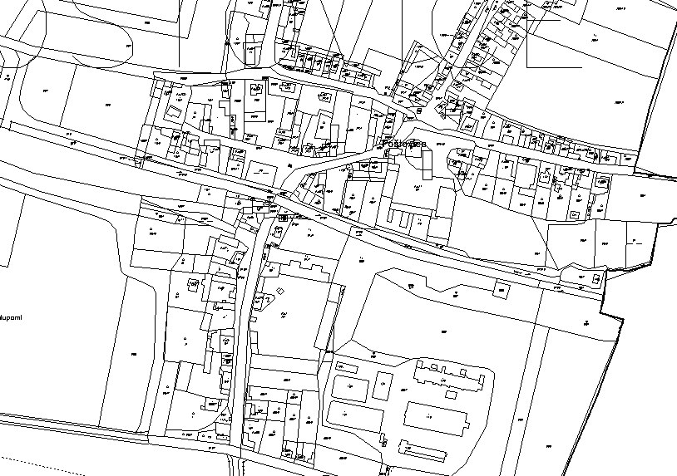

§ 15 odst. 1 zákona o místních poplatcích
§ 4 odst. 1 zákona o místních poplatcích
§ 4 odst. 2 zákona o místních poplatcích
§ 14a odst. 2 zákona o místních poplatcích
§ 14a odst. 3 zákona o místních poplatcích
§ 14a odst. 4 zákona o místních poplatcích
8 § 4 odst. 1 zákona o místních poplatcích
§ 14a odst. 6 zákona o místních poplatcích
¹⁰ § 11 odst. 1 zákona o místních poplatcích
1¹ § 11 odst. 3 zákona o místních poplatcích

